河北农业大学理学院
数学实验报告
实验名称：数学模型
实验项目：曲线拟合
专业班级：信息与计算科学1601 | 姓名：骆天奇 | 学号：2016254060407
指导教师：冀德刚 | 成绩： | 实验日期：
一、实验目的
掌握用MATLAB作线性最小二乘拟合
二、实验内容及要求
1. 为了了解血压随着年龄的增长而升高的关系, 调查了30个成年人的血压(收缩压(mmHg))如表1, 作散点图, 并利用这组数据确定血压与年龄的关系.
表1 30个人的血压与年龄
序号 | 血压 | 年龄 | 序号 | 血压 | 年龄 | 序号 | 血压 | 年龄
1 | 144 | 39 | 11 | 162 | 64 | 21 | 136 | 36
2 | 215 | 47 | 12 | 150 | 56 | 22 | 142 | 50
3 | 138 | 45 | 13 | 140 | 59 | 23 | 120 | 39
4 | 145 | 47 | 14 | 110 | 34 | 24 | 120 | 21
5 | 162 | 65 | 15 | 128 | 42 | 25 | 160 | 44
6 | 142 | 46 | 16 | 130 | 48 | 26 | 158 | 53
7 | 170 | 67 | 17 | 135 | 45 | 27 | 144 | 63
8 | 124 | 42 | 18 | 114 | 18 | 28 | 130 | 29
9 | 158 | 67 | 19 | 116 | 20 | 29 | 125 | 25
10 | 154 | 56 | 20 | 124 | 19 | 30 | 175 | 69
- 合金的强度(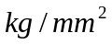)和其中的碳含量(%)有比较密切的关系, 今从生产中收集了一批数据如表2, 写出两者间的关系式, 作图说明.
表2 合金的强度与其中的碳含量
 | 41.0 | 42.5 | 45.0 | 45.5 | 45.0 | 47.5 | 49.0 | 51.0 | 50.0 | 55.0 | 57.5 | 59.5
 | 0.10 | 0.11 | 0.12 | 0.13 | 0.14 | 0.15 | 0.16 | 0.17 | 0.18 | 0.20 | 0.22 | 0.24
3. §5.6 人口的预测与控制(教材163页)
下表给出的近两个世纪的美国人口统计数据:
变量 | 0 | 1 | 2 | 3 | 4 | 5 | 6 | 7
年 | 1790 | 1800 | 1810 | 1820 | 1830 | 1840 | 1850 | 1860
人口/百万 | 3.9 | 5.3 | 7.2 | 9.6 | 12.9 | 17.1 | 23.2 | 31.4
变量 | 8 | 9 | 10 | 11 | 12 | 13 | 14 | 15
年 | 1870 | 1880 | 1890 | 1900 | 1910 | 1920 | 1930 | 1940
人口/百万 | 38.6 | 50.2 | 62.9 | 76.0 | 92.0 | 106.5 | 123.2 | 131.7
变量 | 16 | 17 | 18 | 19 | 20 | 21
年 | 1950 | 1960 | 1970 | 1980 | 1990 | 2000
人口/百万 | 150.7 | 179.3 | 204.0 | 226.5 | 251.4 | 281.4
利用表中数据拟合人口的指数增长模型: 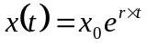
- 用1790年至1900年的数据拟合, 根据所得结果计算教材167页表4中第3列;
- 用1790年至2000年的数据拟合, 根据所得结果计算教材167页表4中第4列.

三、实验结果(要求学生填写)
程序：
format short
Data; %Data为导入实验数据并升序排列(sortrows)不在此展示
%Topic_1
[p,s]=polyfit(x_1,y_1,5)
y1=polyval(p,x_1);
plot(x_1,y_1,'go',x_1,y1,'b--')
pause();
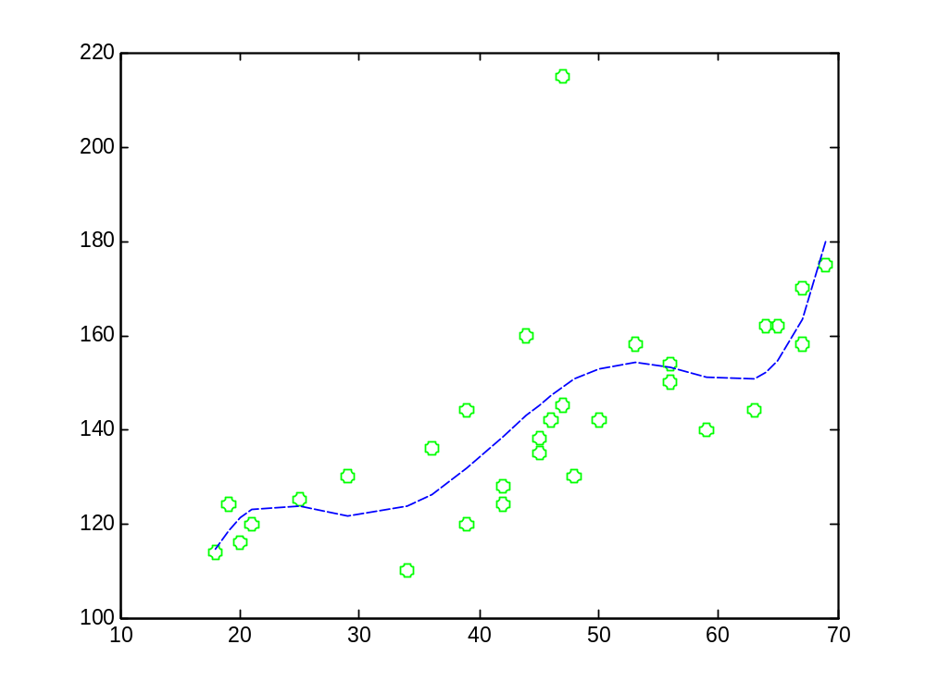
%Topic_2
[p,s]=polyfit(x_2,y_2,5)
y2=polyval(p,x_2);
plot(x_2,y_2,'go',x_2,y2,'b--');
pause();
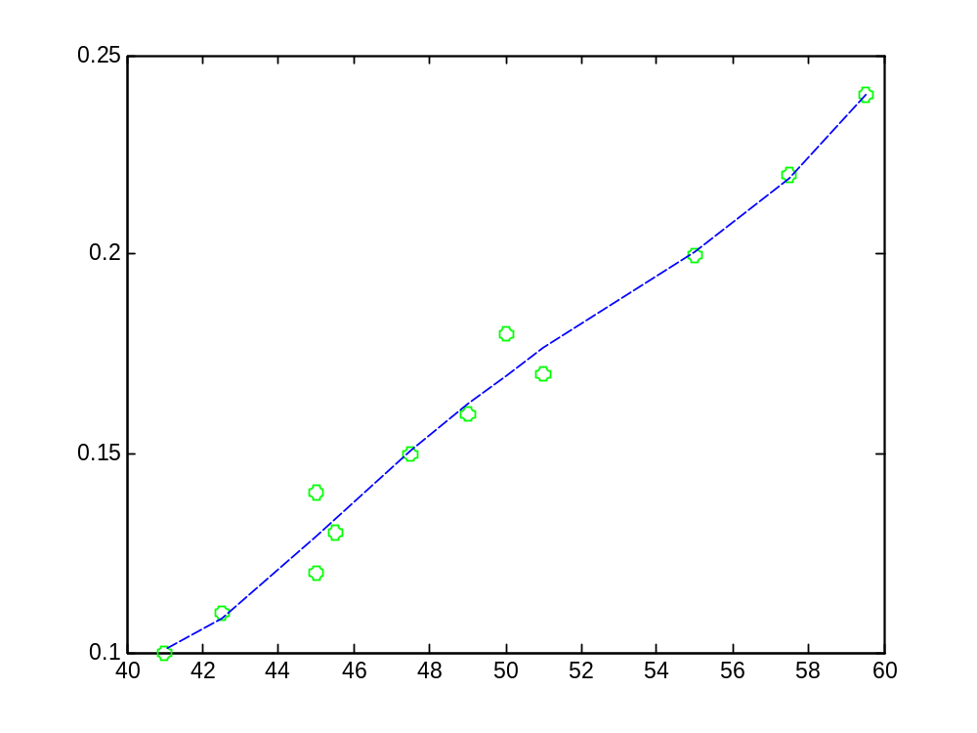
%Topic_3

p=polyfit(x_3,log(y_3),1);
r=p(1);
x0=exp(p(2));
y3=x0*exp(r*x_3);
plot(x_3,y_3,'go',x_3,y3,'b--');
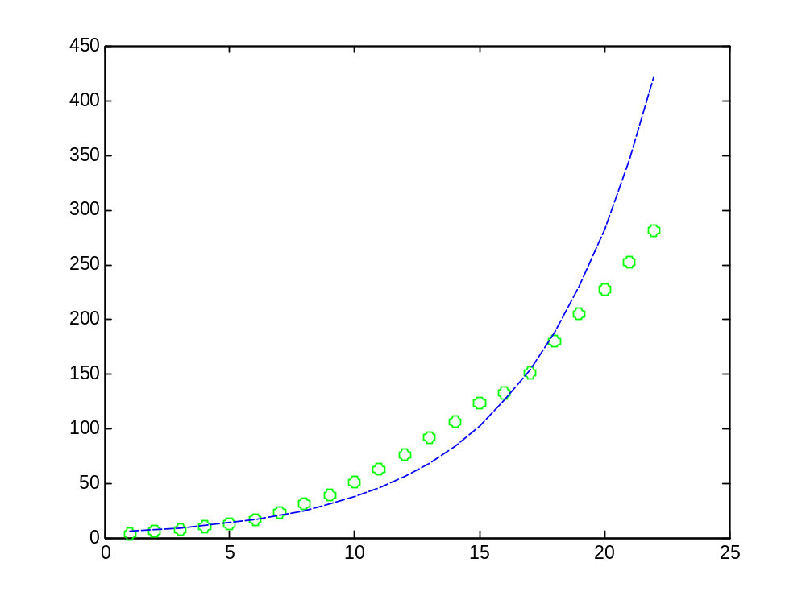

以下为data.m(数据导入及排序)
Data:
y_1=[ 144 215 138 145 162 142 170 124 158 154 162 150 140 110 128 130 135 114 116 124 136 142 120 120 160 158 144 130 125];
x_1=[39 47 45 47 65 46 67 42 67 56 64 56 59 34 42 48 45 18 20 19 36 50 39 21 44 53 63 29 25];

temp=[x_1' y_1'];
temp=sortrows(temp,-1);
x_1=temp(:,1);
y_1=temp(:,2);

x_2=[41.0 42.5 45.0 45.5 45.0 47.5 49.0 51.0 50.0 55.0 57.5 59.5];
y_2=[0.10 0.11 0.12 0.13 0.14 0.15 0.16 0.17 0.18 0.20 0.22 0.24];

temp=[x_2',y_2'];
temp=sortrows(temp,-1);
x_2=temp(:,1);
y_2=temp(:,2);

x_3=1:22;
y_3=[3.9 5.3 7.2 9.6 12.9 17.1 23.2 31.4 38.6 50.2 62.9 76.0 92.0 106.5 123.2 131.7 150.7 179.3 204.0 226.5 251.4 281.4];

写出运行结果：

